PHP和MySQL Web高级编程设计报告

题目：学生成绩管理系统设计与实现

姓名：陈佳虹
学号：07160603
班级:软件1606

目录
一 需求分析 1
二 系统设计 1
2.1 系统技术架构设计 1
2.2 系统功能模块设计 2
2.2.1功能模块的组成 2
2.2.2系统界面布局与文件目录结构 3
2.3 数据库设计 5
三 系统实现 5
3.1系统开发与运行环境 5
3.1.1 系统开发环境 5
3.1.2 系统运行环境 5
3.2 后台数据库的选取 6
3.3 系统功能模块的实现 6
6
3.3.1系统管理功能（登录、注册、修改密码、退出登录）模块 7
3.3.3 学生基本信息 9
3.3.4 学生成绩信息 9
3.3.5 学生成绩图表显示..............................................
四 系统使用说明 10

一 需求分析
学生信息管理系统的具体功能需求概述如下：
帮助教师查询学生信息，录入学生信息、录入学生成绩
1.系统管理：登录注册，密码设置与修改
2.基本信息查询： 学生姓名、学号、班级、生日、性别、民族、操作
3、学生成绩：学号、学期、科目、考试号、成绩、操作
3.学生成绩以图表显示

二 系统设计

2.1 系统技术架构设计
需求分析对系统的功能和性能的需求作了详细的说明，系统的技术架构设计应该根据这些需求来进行。
本系统是典型的管理信息系统。因此，无论如何选择，都离不开两大类工具的选择—前台开发工具以及后台数据库开发工具。
常见的前台开发工具大概有JacaScrip，Html,PHP 。后台数据库有MySql。开发工具的选择要考虑的最重要条件有两个：一个是该工具是否更适合用于要开发的系统；另一个是开发人员对开发工具的熟悉程度。根据这两个条件，经过项目组的研究，决定采用Wamp 2000作为开发工具。

2.2 系统功能模块设计

2.2.1功能模块的组成
系统功能逻辑上分成三大模块：系统管理模块、学生信息查询模块和学生成绩处理模块，如图3-1（a）所示。下面介绍这三个模块具体功能。
……
下面是系统的功能模块图：
成绩管理
系统功能
学生信息查询
管理

（a）

………………

2.2.2系统界面布局与文件目录结构
先从系统的需求出发，结合要设计的网站系统的功能特点，把系统主要的用户界面的布局设计出来。用户界面的布局图如图所示。
页面标头（系统的logo）
树形结构导航条
内容区
用户界面布局图
然后，根据各个模块设计其对应的页面（具体实现时一个功能模块可以对应一个或者多个页面），下面的文件清单表描述系统主要的组成文件的作用，及其对应的模块。
文件清单表
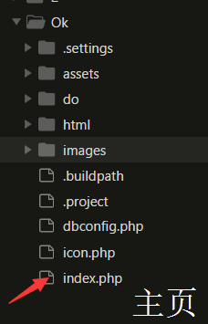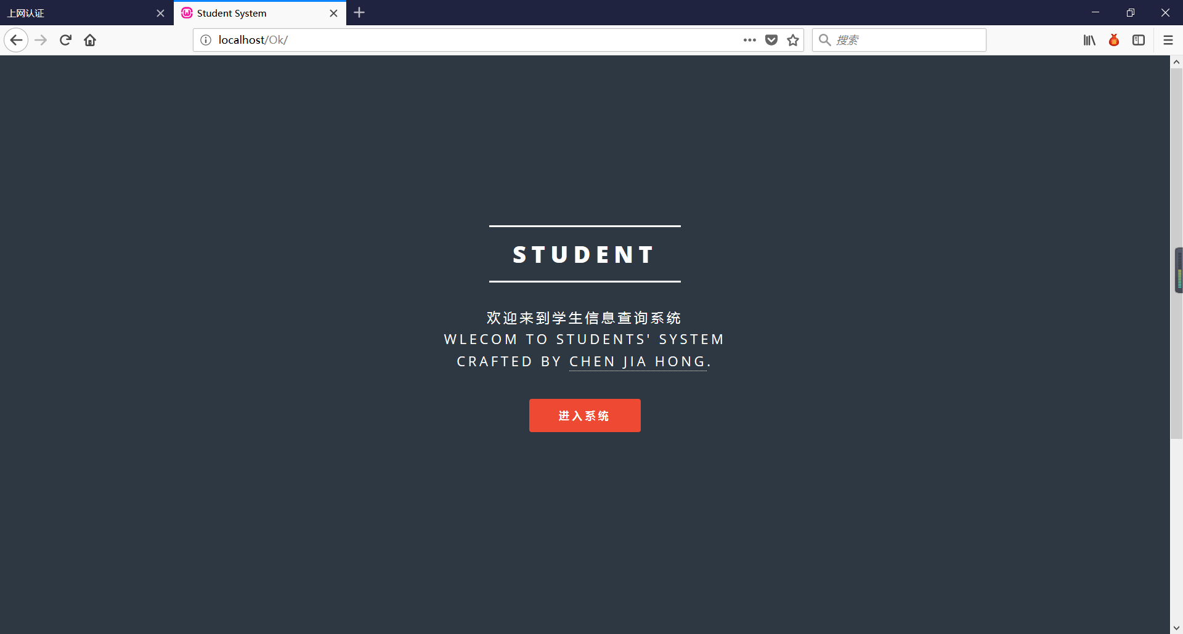
Html下的系统功能页
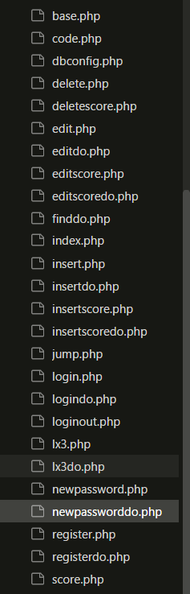

2.3 数据库设计
User
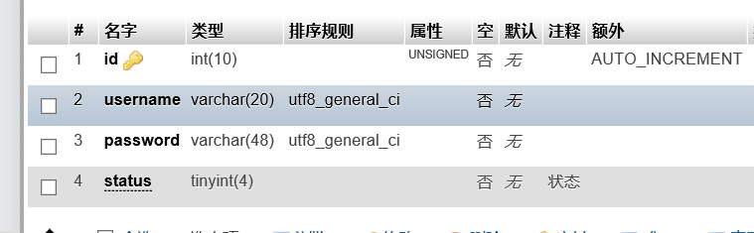
Student学生表
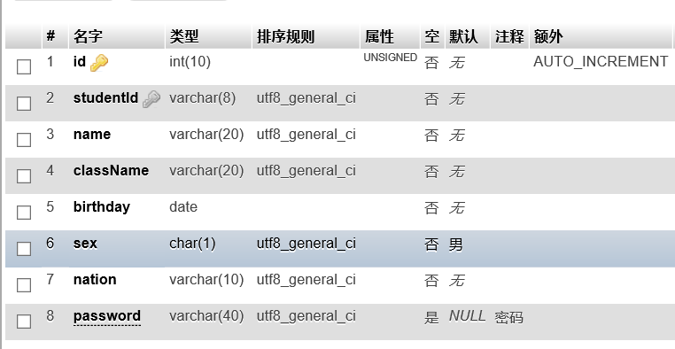
score成绩表
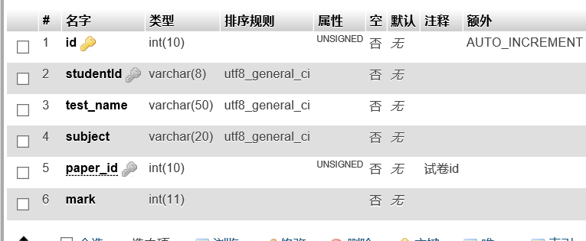
Paper试卷表
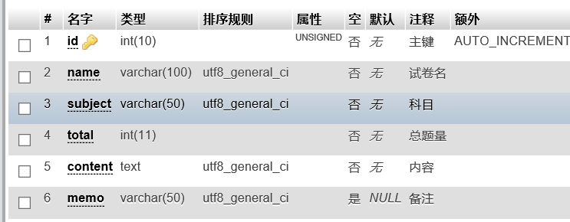

三 系统实现

3.1系统开发与运行环境

3.1.1 系统开发环境
1.硬件环境
CPU: PD2.8G（奔腾D双核） 内存: 1G 硬盘容量: 40G
2.软件环境
操作系统：Win2016
开发工具： Dreamweaver8.0，Wamp。

3.1.2 系统运行环境
1.服务器
硬件配置：CPU: 2.8G（双核） 内存: 2G 硬盘容量: 80G
软件配置：Windows2003，IIS5.1以上版本，Microsoft.NET Framework2.0。
2.客户端
硬件配置：CPU:2.4G 内存: 512M 硬盘容量: 40G
软件配置：Windows2000/XP/2003，IE6.0或IE7.0。

3.2 后台数据库的选取
本系统选用 MYSQL作为后台数据库

3.3 主要功能模块的实现

3.3.1 登录、注册、修改密码模块
学员登录界面
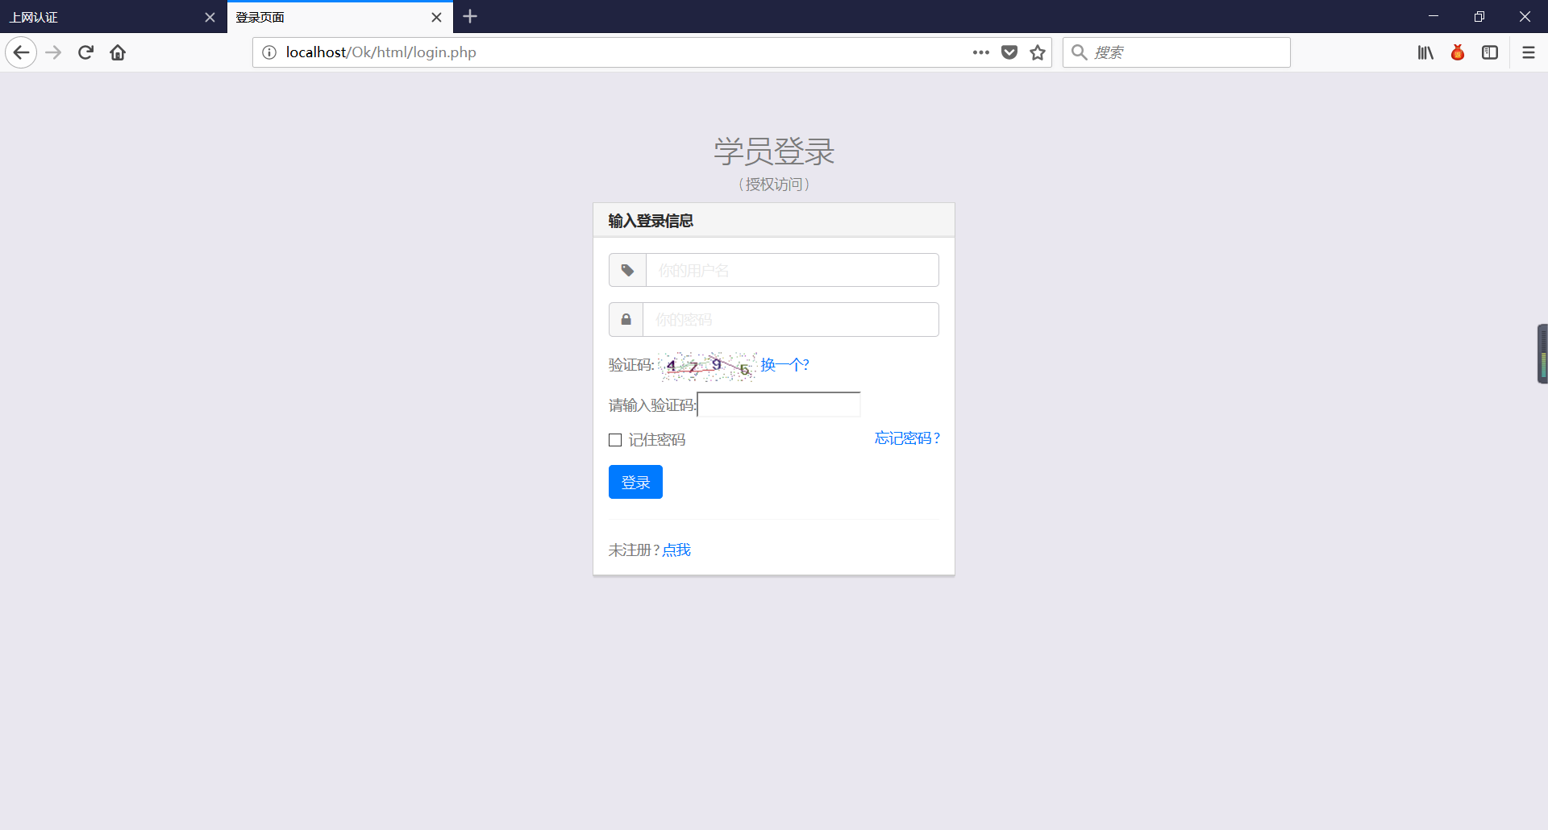
上图是学员登录界面的实现。
首先系统调用html/login.php显示登录的页面，在显示页面加载的时候，code.php调用rand()函数生成四位验证码并显示在登录页面相应的位置，用户输入用户名和密码以及验证码后按“登录”按钮提交表单跳转到logindo.php页面，logindo.php先验证验证码是否正确。然后再验证用户名和密码是否正确。如无误就进入系统管理页面，否则就重新回到登录页面。
验证验证码和密码的代码如下：
<?php
header ( "content-type:text/html;charset=utf-8" );
if (! isset ( $_SESSION )) {
session_start ();
}
//isset()检测变量是否设置
if(isset($_REQUEST['authcode'])){
// session_start();
//strtolower()小写函数
if(strtolower($_REQUEST['authcode'])== $_SESSION['authcode']){
//跳转页面
// echo "<script language=\"javascript\">";
// echo "document.location=\"./form.php\"";
// echo "</script>"
if (isset ( $_SESSION ['userName'] )) {
header ( "location:index.php" );
} elseif (! isset ( $_REQUEST ['username'] )) {
header ( "location:login.php" );
} else {
$username = $_POST ['username'];
$password = $_POST ['password'];

//计算摘要
$password2 = sha1 ( $password );

require_once 'dbconfig.php';
// 根据用户名和密码去查询帐号表
$sql = "select * from user where username= '$username' and password='$password2'";
$result = mysql_query ( $sql, $conn );
if ($row = mysql_fetch_array ( $result )) {
$_SESSION ['userName'] = $username;
header("location:jump.php?code=1&url=index.php&msg=登录成功为您跳转到主页.");
// header ( "location:index.php" );
} else {
echo "<script>alert('用户名或密码错误!请重新登录！');parent.location.href='login.php';</script>";
// echo "用户名或密码错误！<br/>";
// echo "<a href='login.php'>重新登陆</a>";
}
}

}else{
echo "<script>alert('验证码错误!请重新输入！');parent.location.href='login.php';</script>";
}
}

?>

注册模块（http://localhost/Ok/html/register.php）
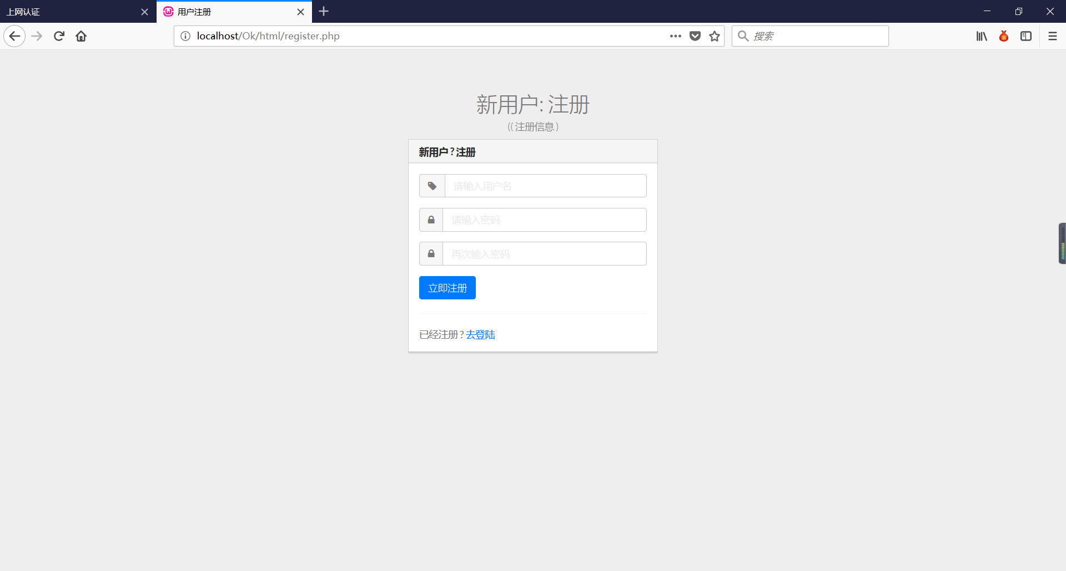
系统调用html/registerdo.php向数据库表插入一条数据，实现注册
Registerdo.php
<?php
require_once 'dbconfig.php';
header("content-type:text/html;charset=utf-8");
//取表单数据
$username = $_REQUEST['username'];
$password = $_REQUEST['password'];
$password1 = $_REQUEST['pd'];
$password2 = sha1($password);
$password3 = sha1($password1);
if ($password2 != $password3){
echo "<script>alert('两次密码不一致！');parent.location.href='register.php';</script>";

}else{
//sql语句中字符串数据类型都要加引号，数字字段随便
$sql = "INSERT INTO user(id, username, password, status) VALUES (null,'$username','$password2',1)";
//exit($sql);

if(mysql_query($sql)){
header("location:jump.php?code=1&url=login.php&msg=注册成功，跳转登录页.");

}else{
echo "<script>alert('注册失败');parent.location.href='register.php';</script>";

}

修改密码模块(http://localhost/Ok/html/newpassword.php)
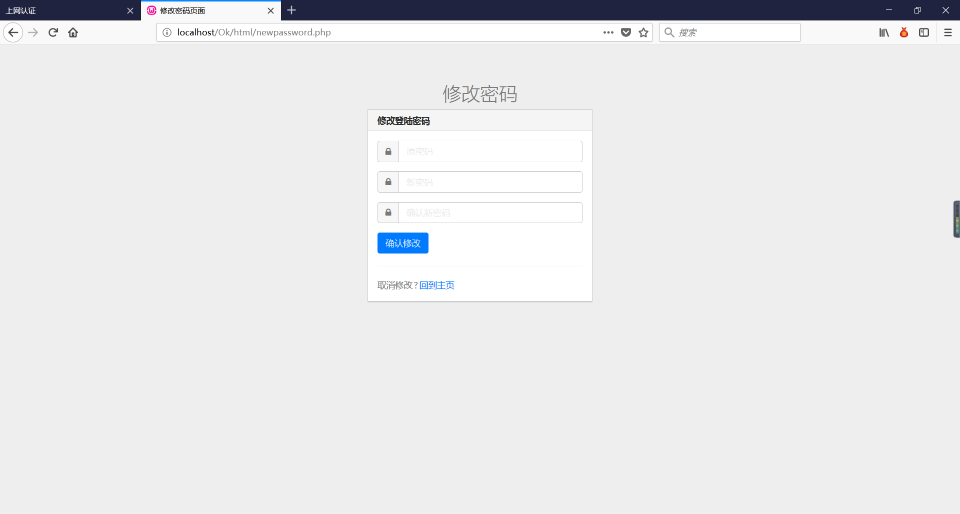
修改密码提交表单，系统调用newpassworddo.php，根据输入的用户名更新数据库表用户名对应的密码
<?php
header ( "content-type:text/html;charset=utf-8" );
if (! isset ( $_SESSION )) {
session_start ();
}
if (! isset ( $_SESSION ['userName'] )) {
header ( "location:login.php" );
} else {
$oldpassword = sha1 ( $_POST ['oldpassword'] );
$password = sha1 ( $_POST ['password'] );
$password1 = sha1 ( $_POST ['password1'] );
//验证两次是否一致
if($password!=$password1){
echo "<script>alert('两次密码不一致！');parent.location.href='newpassword.php';</script>";
// echo "两次密码不一致！<br/>";
// echo "<a href='newpassword.php>返回</a>";
}
//取出用户名
$username = $_SESSION['userName'];
require_once 'dbconfig.php';
// 根据用户名和密码去查询帐号表
$sql = "select * from user where username= '$username' and password='$oldpassword'";
$result = mysql_query ( $sql, $conn );
if ($row = mysql_fetch_array ( $result )) {
$id = $row['id'];
//修改密码
$query = "UPDATE user SET password='$password' WHERE id='$id'";
$result = mysql_query ( $query, $conn );
if($result){
echo "<script>alert('密码修改成功!');parent.location.href='index.php';</script>";
// echo "密码修改成功!<br/>";
// echo "<a href='login.php'>返回重新登录 </a>";
}else{
echo "<script>alert('密码修改失败!');</script>";
echo "密码修改失败!<br/>";
echo "<a href='index.php'>返回</a>";
}
} else {
echo "<script>alert('原始密码错误!');parent.location.href='newpassword.php';</script>";

}
}
?>

3.3.2 学生基本信息模块
1、学生信息显示(http://localhost/Ok/html/index.php）
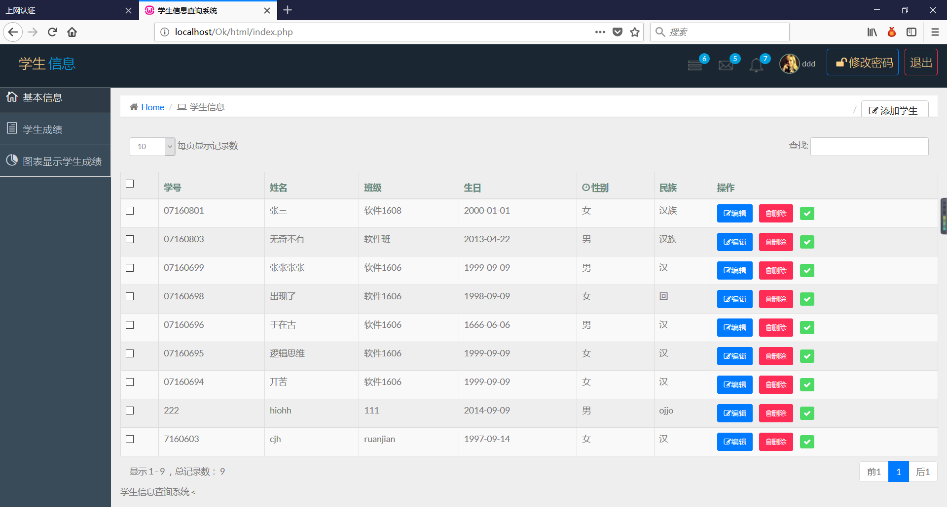
以上图片是显示从数据库学生信息表查询出的学生信息
2、添加学生信息（http://localhost/Ok/html/insert.php）
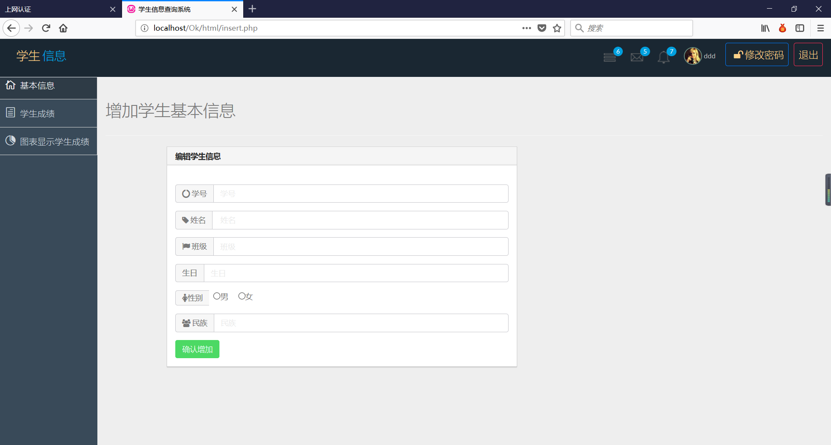
提交表单，系统调用insertdo.php向数据库学生表插入一条数据

3、修改学生基本信息（http://localhost/Ok/html/edit.php?id=’?’）
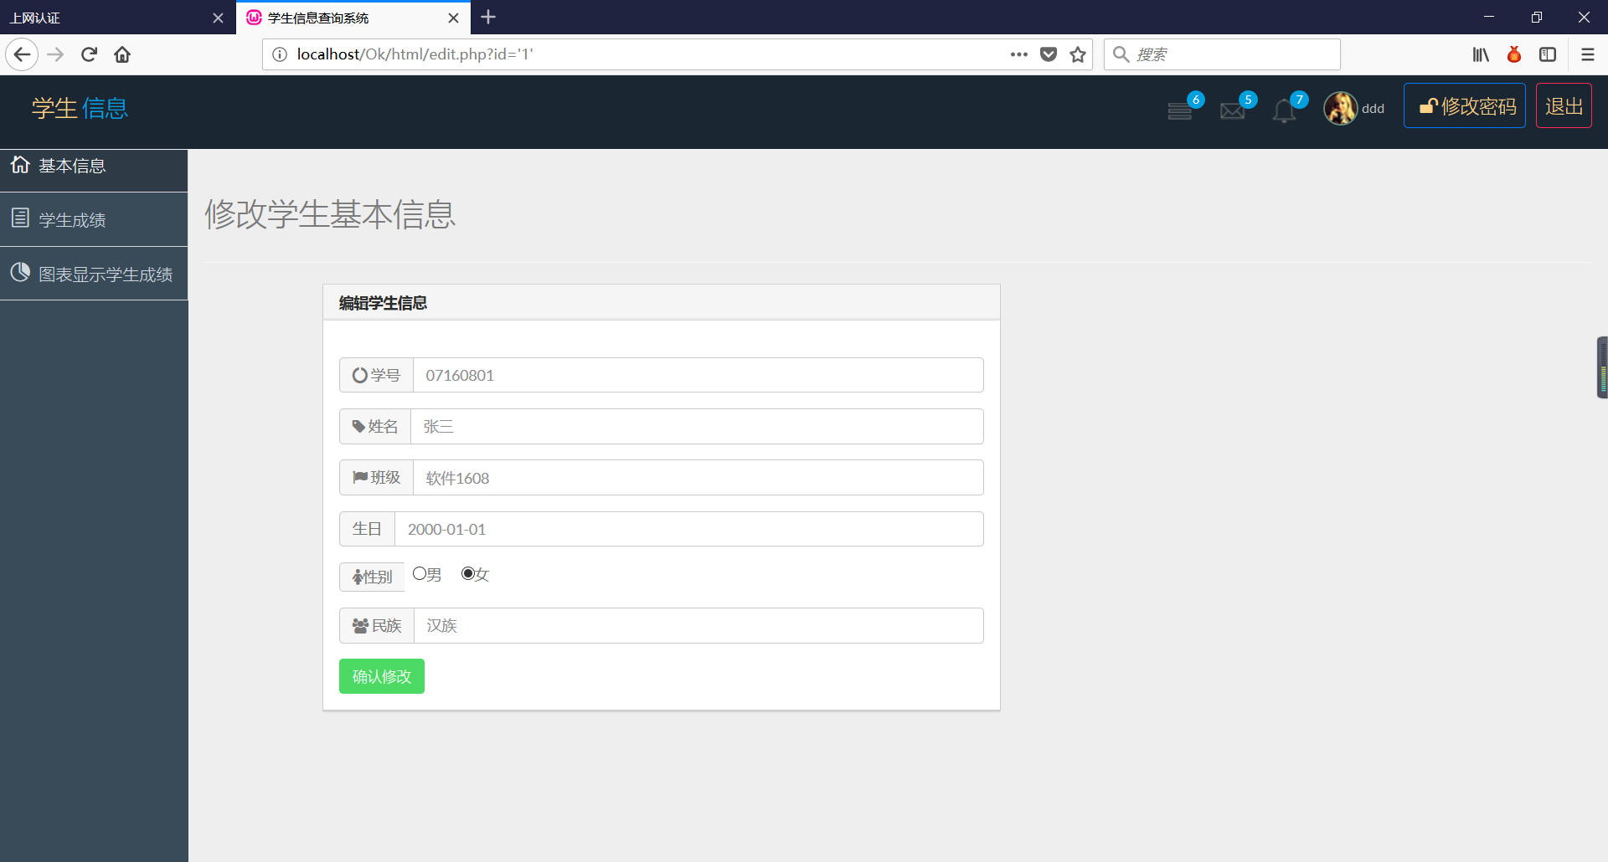
首先根据学号查询出学生基本信息，点击按钮提交表单，系统调用editdo.php向数据表更新对应的学生信息
4、查找功能
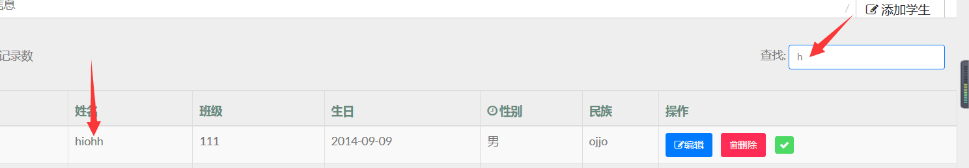
以上功能使用JavaScript实现

3.3.3 学生成绩模块（增、删、改、查）
1、显示学生成绩http://localhost/Ok/html/score.php
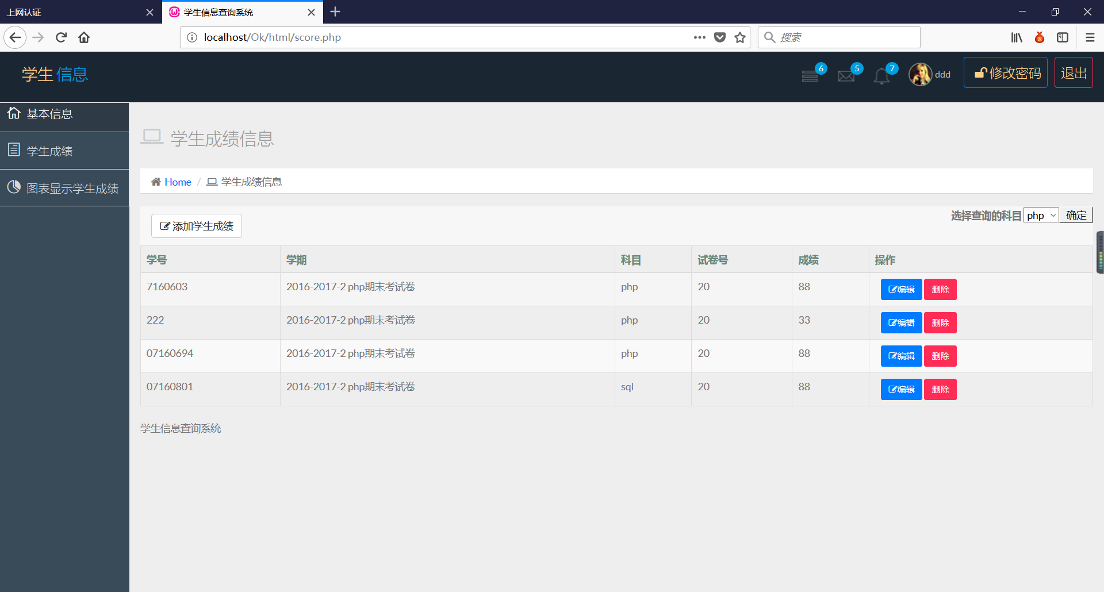
2、添加学生成绩（http://localhost/Ok/html/insertscore.php）
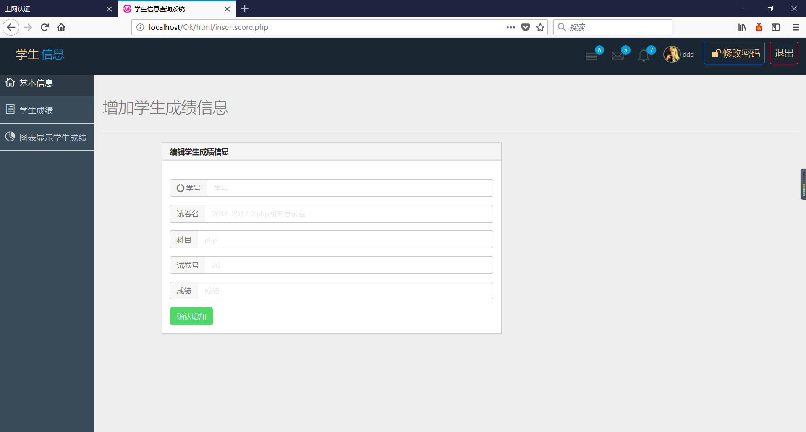
3、修改学生成绩（http://localhost/Ok/html/editscore.php?id=？）
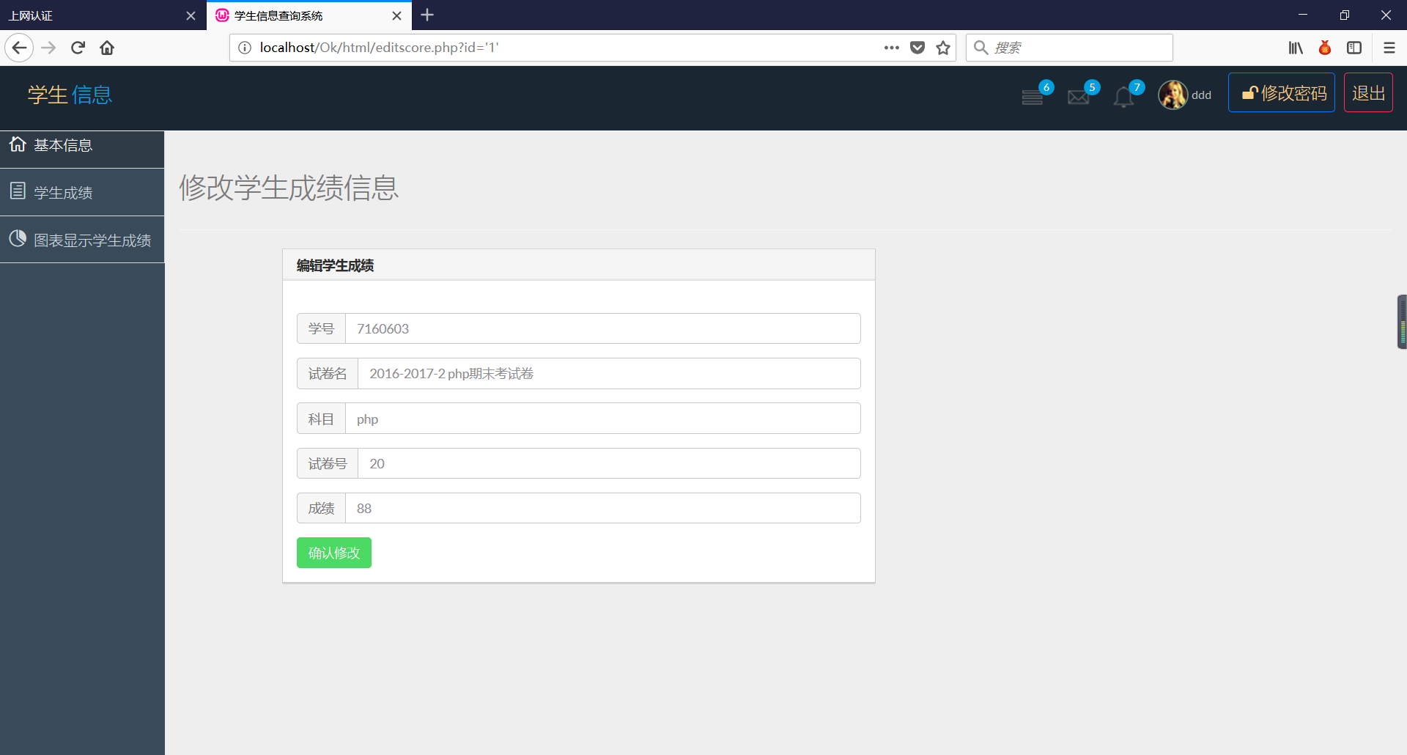
先根据score.php传过来的id显示学生成绩，修改后提交表单，系统调用http://localhost/Ok/html/editscoredo.php更新数据表中学生成绩
4、根据科目查成绩
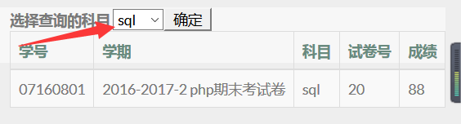

3.3.4 图表显示学生成绩模块
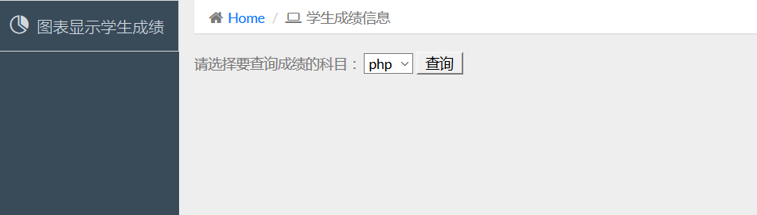
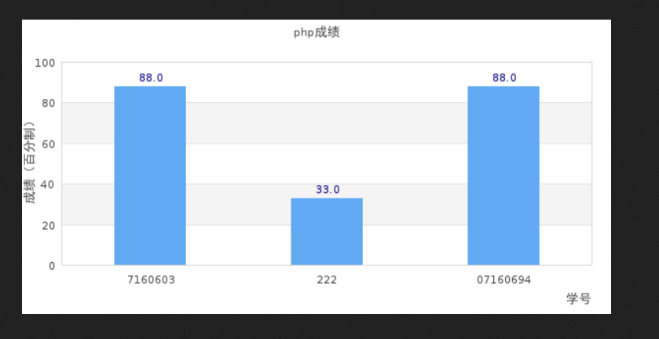

四 系统使用说明
……

